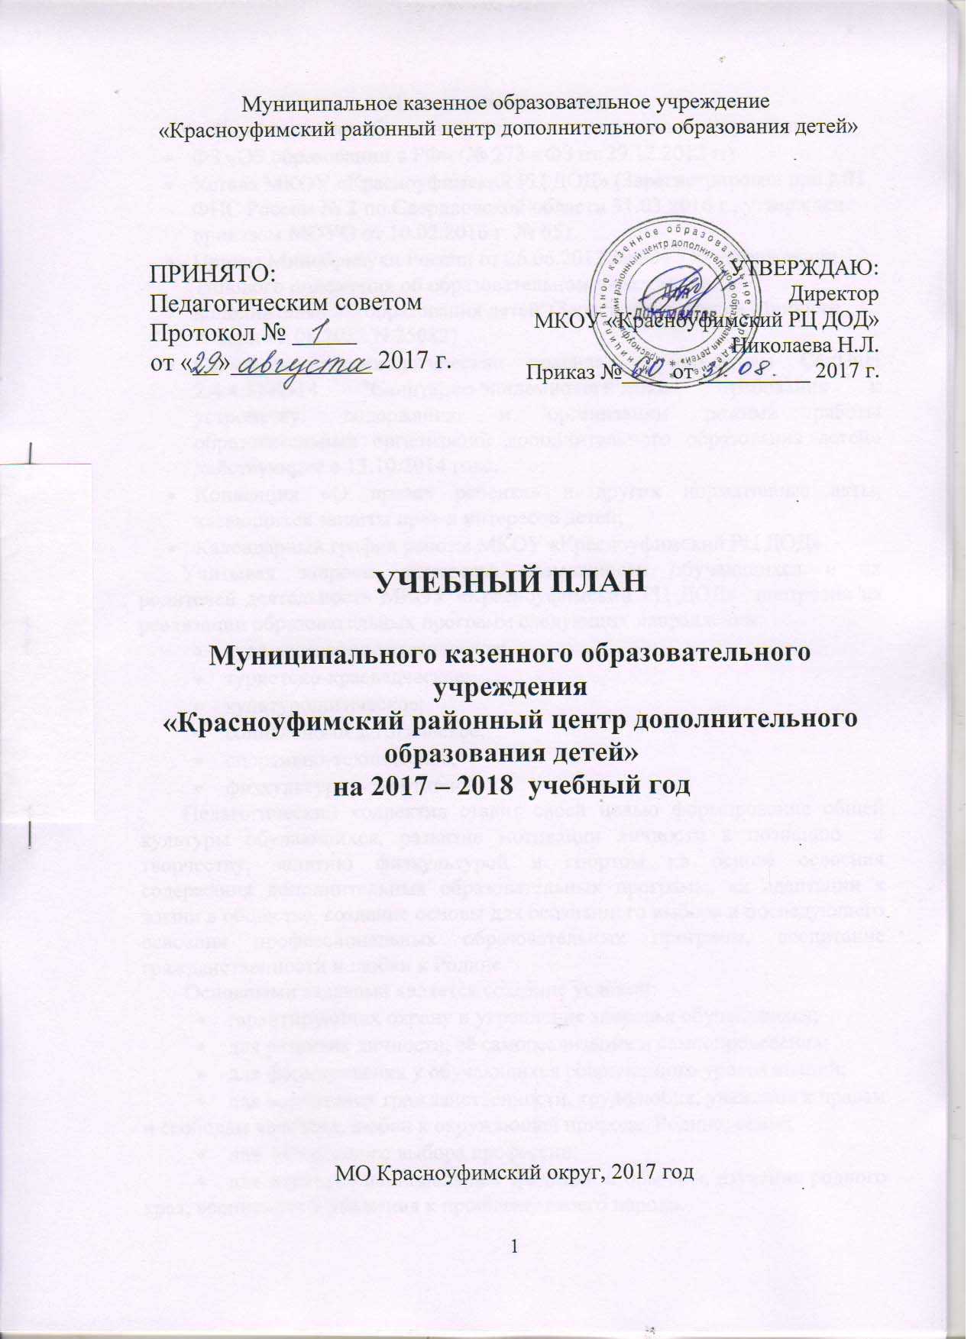

Пояснительная записка
Учебный план разработан на основании нормативных документов:
- ФЗ «Об образовании в РФ» (№ 273 - ФЗ от 29.12.2012 г.)
- Устава МКОУ «Красноуфимский РЦ ДОД» (Зарегистрирован при МИ ФНС России № 2 по Свердловской области 31.03.2016 г., утверждён приказом МОУО от 10.02.2016 г. № 65)
- Приказ Минобрнауки России от 26.06.2012 № 504"Об утверждении Типового положения об образовательном учреждении дополнительного образования детей"(Зарегистрировано в Минюсте России 02.08.2012 N 25082)
- Санитарно-эпидемиологические правила и нормативы СанПиН 2.4.4.3172-14 "Санитарно-эпидемиологические требования к устройству, содержанию и организации режима работы образовательных организаций дополнительного образования детей» действующие с 13.10.2014 года.
- Конвенция «О правах ребенка» и других нормативные акты, касающихся защиты прав и интересов детей;
- Календарный график работы МКОУ «Красноуфимский РЦ ДОД»
Учитывая запросы, интересы, возможности обучающихся и их родителей деятельность МКОУ «Красноуфимский РЦ ДОД» построена на реализации образовательных программ следующих направлений:
- художественно-эстетическое;
- туристско-краеведческое;
- культурологическое;
- социально-педагогическое;
- спортивно-техническое;
- физкультурно-спортивное.
Педагогический коллектив ставит своей целью формирование общей культуры обучающихся, развитие мотивации личности к познанию и творчеству, занятию физкультурой и спортом на основе освоения содержания дополнительных образовательных программ, их адаптации к жизни в обществе, создание основы для осознанного выбора и последующего освоения профессиональных образовательных программ, воспитание гражданственности и любви к Родине.
Основными задачами является создание условий:
- гарантирующих охрану и укрепление здоровья обучающихся;
- для развития личности, её самореализации и самоопределения;
- для формирования у обучающихся современного уровня знаний;
- для воспитания гражданственности, трудолюбия, уважения к правам и свободам человека, любви к окружающей природе, Родине, семье;
- для осознанного выбора профессии;
- для изучения национальных традиций и обычаев, изучения родного края, воспитания и уважения к прошлому своего народа.
Механизмы реализации поставленных задач:
- организация деятельности обучающихся, соответствующей профессиональному самоопределению, самореализации и развитию личности каждого ребенка через детские объединения всех направленностей;
- осуществление помощи в решении личностных проблем детей и подростков, формирование их нравственных качеств, творческой и социальной активности через детские объединения социально-педагогической направленности;
- воспитание духовных и культурных, исторических и краеведческих ценностей, движение к истории и культуре своего и других народов через детские объединения культурологической и туристско-краеведческой направленностей.
- формирование сознательного и ответственного отношения к вопросам личной безопасности и безопасности окружающих через детские объединения спортивно – технической направленности;
- развитие общих и специальных физических качеств через занятия физкультурой и спортом;
- вовлечения максимально возможного числа детей в систематическое занятие спортом, выявления их склонности и пригодности для дальнейших занятий спортом, воспитания устойчивого интереса к ним;
- формирования у детей потребности в здоровом образе жизни, осуществления гармоничного развития личности, воспитания ответственности и профессионального самоопределения в соответствии с индивидуальными способностями обучающихся.
Приоритетными остаются спортивно-оздоровительное, художественно-эстетическое, социально-педагогическое и туристско-краеведческое направления. Такие направления, как культурологическое, техническое являются развивающимися.
Перечень программ утверждается на заседании Методического Совета (Приложение 1).
Распределение времени в учебном плане на основные разделы спортивной подготовки по годам обучения осуществляется в соответствии с конкретными задачами многолетней тренировки.
Задачи спортивно-оздоровительного этапа:
- привлечение максимально возможного количества детей и подростков к систематическим занятиям;
- утверждение здорового образа жизни;
- всестороннее гармоническое развитие физических способностей, укрепление здоровья, закаливание организма.
- овладение основами выбранного вида спорта.
Задачи этапа начальной подготовки:
- укрепление здоровья, улучшение физического развития;
- овладение основами техники выполнения физических упражнений;
- приобретение разносторонней физической подготовленности на основе занятий различными видами спорта;
- выявление задатков и способностей детей, воспитание специальных способностей;
- привитие стойкого интереса к занятиям спортом;
- Привитие навыков соревновательной деятельности.
Задачи учебно-тренировочного этапа:
- повышение уровня разносторонней физической и функциональной подготовленности;
- овладение основами техники в избранном виде спорта;
- приобретение соревновательного опыта путём участия в различных видах соревнований по виду спорта;
- развитие специальных физических качеств;
- освоение допустимых тренировочных и соревновательных нагрузок.
Соотношение средств физической, специальной и технико-тактической подготовки в % изменяется по годам обучения и рассчитывается по каждому виду спорта в соответствии с программой.
Деятельность обучающихся осуществляется в добровольных одновозрастных и разновозрастных объединениях и группах. Численный состав объединений или групп составляет от 10 до 15 человек. В детских объединениях организованных на базе ОО с наполняемостью менее 60 обучающихся, численный состав объединений составляет не менее 8 человек на всех годах обучения.
Занятия проводятся по группам, звеньям, индивидуально или всем коллективом. Каждый обучающийся в учреждении имеет право заниматься в нескольких объединениях и менять их в течение года.
Продолжительность занятий 40 - 45 мин. После занятия необходимо устраивать перерыв длительностью 5-10 мин. для отдыха детей и проветривания помещений.
Занятия детских объединений и групп могут проводиться в любой день недели, включая воскресенье и каникулярное время. Организация образовательного процесса осуществляется на основании годового учебного календарного графика.
Расчет часов в учебном плане по программам исходит из продолжительности периода проведения занятий:
- Для штатных - 38 учебных недель(с 1 сентября по 31 мая);
- Для совместителей – 29 учебных недель (с 1 октября по 30 апреля или по индивидуальному графику для тренеров-преподавателей, педагогов дополнительного образования), 34 учебные недели (с 1 октября по 31 мая для тренеров-преподавателей, педагогов дополнительного образования).
Реализация учебного плана создаёт пространство для разных видов деятельности, способствующих развитию творческой личности, социальной адаптации в обществе, приобретению новых способностей и совершенствованию ранее приобретённых.

Приложение 1
Перечень рабочих программ
для реализации Учебного плана
на 2017-2018 учебный год
Туристско-краеведческая направленность
(нормативный срок освоения – 4 года)

№ п.п. | Название программы,  педагог ДО | Адресность | Кол-во часов  в неделю | Кол-во часов  в год
1. | «Активисты школьного музея» | 12-16 лет | 4 | 116
2. | «Школа туристских вожаков» | 11-18 лет | 8 | 304

Физкультурно-спортивная направленность
(нормативный срок освоения до 4 лет)

№ п.п. | Название программы,  педагог ДО |  | Адресность |  | Кол-во часов  в неделю |  | Кол-во часов  в год
1. | «Ритмика» |  | 6-10 лет |  | 2 |  | 76
2. | «Шахматы» |  | 9-15 лет |  | 4 |  | 116
3. |  | «Джаз-модерн» |  | 11-14 лет |  | 6 |  | 228
4. |  | «Танцевальная мозаика» |  | 8-14 лет |  | 4 |  | 152
5. |  | «Малышок» (хореография) |  | 4-6 лет |  | 1 |  | 38

Социально-педагогическая направленность
(нормативный срок освоения – 2 года)

№ п.п. | Название программы,  педагог ДО | Адресность | Кол-во часов  в неделю | Кол-во часов  в год
1. | «Грация» | 10-14 лет | 4 | 116

Художественно-эстетическаянаправленность
(нормативный срок освоения – 4 года)

№ п.п. | Название программы, | возраст обучающихся | Кол-во часов  в неделю | Кол-во часов  в год
1. | «Поделки - самоделки» | 6-10 лет | 4 | 152
2. | «Азы дизайна | 11-14 лет | 4 | 152
3. | «Поделки из всякой всячины» | 6-10 лет | 4 | 152
4. | «Клякса» | 6-10 лет | 2 | 76
5. | «Картонкино» | 6-10 лет | 4 | 152
6. | «Фотостудия ОК» | 12-18 лет | 2 | 76
7. | «Мастерклассница» | 11-14 лет | 4 | 152
8. | «Малышок» | 4-6 лет | 1 | 38
9. | «Волшебный сувенир» | 6-10 лет | 4 | 116
10. | «Мир театра» | 6-10 лет | 4 | 136
11. | «Природа и фантазия» | 6-10 лет | 1 | 38
12. | «Работа с берестой» | 8-13 лет | 4 | 152

Физкультурно-спортивное направление
(нормативный срок освоения 7-8 лет)
№ | Название программы | адресность | кол-во  часов в неделю | кол-во часов в год
1. | «Волейбол» | 9-18 лет | 2 (СОГ)  6  9  12 | 76  228  342  456
2. | «Футбол» | 8-18 лет | 2 (СОГ)  5  6  8  10 | 76  190  228  304  380
3. | «Баскетбол» | 8-18 лет | 6  9  12 | 228  342  456
4. | «Вольная борьба» | 10-18 лет | 6  9  12 | 228  342  456
5. | «Самбо» | 10-18 лет | 6  9  12 | 228  342  456
6. | «Лёгкая атлетика» | 9-18 лет | 6  9  12 | 228  342  456
7. | «Лыжные гонки» | 9-18 лет | 6  9  12 | 228  342  456

